ROZVOJ MATEMATICKÉHO MYŠLENÍ

Jan Melichar

Výtvarné zpracování pracovních listů

Jakub Šikula

2010

Rozvoj matematického myšlení

Cíle kapitoly:
Po prostudování této kapitoly a doporučené literatury dokážete:
- vysvětlit důvod zavedení a význam přípravných tříd pro děti ze sociokulturně znevýhodněného prostředí,
- charakterizovat výchovný a vzdělávací program rozvoje matematického myšlení,
- zařadit rozvoj matematického myšlení do Rámcového programu pro předškolní vzdělávání a ukázat realizaci ve školním vzdělávacím programu,
- znát souvislosti mezi myšlením a jazykem, vědět, že myšlení je spojeno s jazykem,
- pochopit pojmotvorný proces,
- znát vlastnosti třídění pojmů, zvláště matematických,
- pochopit základy logického myšlení v souvislosti s myšlením a jazykem, umět negovat,
- umět připravit úlohy pro děti na vytváření konkrétních souborů a rozhodování zda objekt do souboru patři anebo nepatří,
- umět připravit děti na jejich seznámení s propedeutikou přirozeného čísla,
- připravit úlohy pro děti na poznávání geometrických tvarů,
- připravit úlohy na orientací dětí v prostoru.

Osnova kapitoly:
- Úvod - přípravné třídy pro děti ze sociokulturně znevýhodněného prostředí
- Výchovný a vzdělávací program – rozvoj matematického myšlení
2.1. Rozvoj matematického myšlení

2.2. Myšlení a jazyk

2.3. Pojmotvorný proces
2.4. Třídění pojmů
2.5. Logika a mateřský jazyk
3. Ukázky úloh pro děti

1. Úvod - přípravné třídy pro děti ze sociokulturně znevýhodněného prostředí
V České republice se od roku 1993 začal zvyšovat počet dětí, které neprošly mateřskou školou a v rodině neměly potřebné zázemí pro jejich příznivý životní rozvoj. Šlo převážně o děti z různých etnických skupin nebo děti imigrantů. Rodiče imigrantů museli nejdříve řešit zařazení do naší společnosti. Tento problém začaly řešit přípravné třídy ( v dané době nazývané „nulté ročníky“ ) zakládané od roku 1993 na základních školách. Tyto třídy vznikaly bez statutu. Od 1. září 1999 vstoupil v platnost „Statut pokusného ověřování přípravných tříd pro děti ze sociokulturně znevýhodněného prostředí“, který vydalo Ministerstvo školství, mládeže a tělovýchovy České republiky ve Věstníku MŠMT, ročníku LIV, sešitu 6). V tomto statutu se mimo jiné uvádělo. Školní docházka do přípravných tříd není povinná. Rozvrh hodin zde není určen. Denní časové rozvržení aktivit si učitelka vytváří sama podle potřeby, schopnosti, dispozic a aktuální pozornosti dětí. Hlavní formou práce je hra a využívá se i dramatická výchova k rozvoji verbální komunikace. K tomu napomáhá i funkce romského asistenta u romského etnika. Přípravné třídy jsou podpůrným prostředkem pro úspěšný vstup dětí etnických minorit do procesu vzdělávání a výchovy. Přípravná třída je včleněna mezi mateřskou školu a prví ročník základní školy. Cílem přípravné třídy je systematická příprava dětí k bezproblémovému začlenění do vzdělávacího procesu v prvním ročníku. Neučí se zde látka 1. ročníku , ale jsou využívány zástupné aktivity.
I kdyby se rodiče svému dítěti věnovali nikdy nemohou nahradit kolektiv dětí, soutěžení s nimi, srovnávání se s nimi, přizpůsobení se, zvykání si na kolektiv, na učitelku, na cizí osoby. Když dítě nebude absolvovat mateřskou školu, ani přípravnou třídu musí vše absolvovat při nástupu do 1. ročníku základní školy, místo toho, aby se od počátku soustřeďovalo na úkoly, které jsou na něj kladeny.
Od této doby byl vydán v roce 2004 Školský zákon (Zákon č. 561/2004 Sb. o předškolním, základním, středním, vyšším odborném a jiném vzdělávání), který umožňuje zřizovat přípravné třídy základním školám v § 47 Přípravné třídy základní školy, kde se v odstavci (1) uvádí „Obec, svazek obcí nebo kraj mohou se souhlasem krajského úřadu zřizovat přípravné třídy základní školy pro děti v posledním roce před zahájením školní docházky, které jsou sociálně znevýhodněné a u kterých je předpoklad, že zařazení do přípravné třídy vyrovná jejich vývoj. Přípravnou třídu lze zřídit, pokud se v ní vzdělávat nejméně 7 dětí. V odstavci (2) § 47 Školského zákona je uvedeno: „O zařazování žáků do přípravné třídy základní školy rozhoduje ředitel školy na žádost zákonného zástupce dítěte a na základě písemného doporučení školského poradenského zařízení. Obsah vzdělávání v přípravné třídě je součástí školního vzdělávacího programu.“ To tedy znamená , že učitelé mají za povinnost v rámci školního vzdělávacího programu pro tuto třídu stanovit vzdělávací obsah, což znamená vytvořit vzdělávací program, kterým se budou v přípravné třídě řídit. Dalším důležitým dokumentem je Vyhláška č.42/2005 Sb., o základním vzdělávání a některých náležitostech plnění povinné školní docházky, která uvádí v § 7 nazvaném Přípravné třídy v odstavci (4) : „Obsah vzdělávání v přípravné třídě se řídí Rámcovým vzdělávacím programem pro předškolní vzdělávání a je součástí školního vzdělávacího programu.“ Důležité je i hodnocení výsledků, kterých děti na základě vzdělávání dosáhly. Na to pamatuje odstavec (6) § 7 této vyhlášky. „Učitel přípravné třídy vypracuje na konci druhého pololetí školního roku zprávu o průběhu školní přípravy dítěte v daném školním roce. Zpráva obsahuje vyjádření o dosažené úrovni hlavních cílů vzdělávání ve vymezené RVP PV.“ Vzhledem k věku dětí v přípravných třídách je třeba při tvorbě vzdělávacího obsahu přihlížet nejen k Rámcovému vzdělávacímu programu pro předškolní vzdělávání, ale i k podmínkám vzdělávání, které stanovuje Rámcový vzdělávací program pro základní vzdělávání.
Rámcový vzdělávací program pro základní vzdělávání mimo jiné uvádí, že při vzdělávání žáků se sociálním znevýhodněním v přípravných třídách základní školy je nutno zabezpečit odpovídající metody a formy práce, tj. takové, které odpovídají věku, potřebám, zkušenostem a zájmům žáků. Některé podmínky pro tuto formu vzdělávání uvádí již citovaná Vyhláška č. 48/2005 Sb., kde v § 7 odst. (1) je uvedeno „Nejvyšší počet dětí v přípravné třídě je 15.“ a odst. (5): „Časový rozsah vzdělávání je určen počtem vyučovacích hodin stanovených RVP ZV pro první ročník (tj. v rozsahu 18-22 hodin).“ V § 1 Organizace vzdělávání této vyhlášky je odst. (6) uvedeno: „Při organizaci výuky jinak než ve vyučovacích hodinách a při akcích souvisejících s výchovně vzdělávací činností školy stanoví škola zařazování přestávek podle charakteru činností a s přihlédnutím k základním fyziologickým potřebám žáků.“
Na základě zkušeností s přípravnými třídami je třeba kritizovat ne zrovna vhodný doplněk názvu „Přípravné třídy“ tj. „pro děti se sociokulturně znevýhodněného prostředí“.Rodiče těchto dětí nerozumí co znamená sociokulturně znevýhodněné prostředí. Maminka dítěte v přípravné třídě se ptala. Co je to socikulturně znevýhodněné prostředí? To máme doma nepořádek. Na druhé straně rodiče dětí, pro které by bylo vhodné zařazení dítěte do přípravné třídy, se bránili, že u nich doma není sociokulturně znevýhodněné prostředí. Tento název zavání určitou diskriminaci dětí, které potřebují přípravnou třídu a jsou z „normálního“ prostředí. Jde o název akademický, který je nesrozumitelný pro neakademicky vzdělané lidi. Vhodný je prostý název „přípravné třídy“.

2. Výchovný a vzdělávací program – rozvoj matematického myšlení

2.1. Rozvoj matematického myšlení

Rozvoj matematického myšlení je nedílnou součástí obsahu výchovy a vzdělávání v přípravné třídě. Většinou v různých metodických pokynech, například v materiálech Výzkumného ústavu pedagogického (http://www.vuppraha.cz/soubory/pripravna_trida.pdf) nazvaném „Přípravná třída - výchovný a vzdělávací program pro děti se znevýhodňujícího sociokulturního prostředí“ je součástí rozumové výchovy oblast matematických představ. „Matematické představy“ jsou tradičním názvem, který se používal ve výchovně-vzdělávacích programech mateřských škol. Pojem představa má několik významů (viz Slovník spisovné češtiny pro školu a veřejnost, Academia Praha, 1978) za 1. obraz jevů vnějšího světa vybavený na základě minulého vjemu, např. představy z dětství – vzpomínky nebo 2. obraz vytvořený v mysli rozumovou činností (na základě zkušeností), např. představa trojúhelníku a za 3. obraz vytvořený v mysli (za účasti fantazie apod.), např. lákala ho představa snadného výdělku. Pojem matematická představa má tedy význam obrazu matematického objektu vytvořeného v mysli na základě zkušenosti, např. čtverce, kruhu, jehlanu, počtu objektů, atp. Jde o úzký význam, neboť v pojmu matematická představa chybí uvedení pojmů do vzájemného vztahu. Pojem matematické myšlení má širší obsah než pojem matematická představa. Lze říci, že pojem matematická představa je druhovým pojmem vzhledem k pojmu matematické myšlení. Pojem matematické myšlení je rodovým pojmem vzhledem k matematické představě.
Myšlení je nejvyšší forma aktuálního odrazu objektivní skutečnosti, spočívající v cílevědomém, zprostředkovaném a zobecněném poznávání podstatných souvislostí a vztahů předmětu subjektem, ve vytváření nových idejí, v předvídání událostí a činů lidí.
Myšlení vzniká a realizuje se v procesu kladení a řešení praktických i teoretických problémů. Myšlení se opírá o smyslovou zkušenost, avšak na rozdíl od smyslového odrazu, jeho výsledky přepracovává, poskytuje možnost získávat poznatky o takových vlastnostech a vztazích předmětů, jež jsou bezprostřednímu smyslovému poznání nedostupné.
Úroveň myšlení zaručují vlastnosti myšlení: a) kritičnost myšlení – znamená pečlivě zvážit obsah pojmů, se kterými budeme operovat, kriticky posoudit, zda zvolený způsob řešení je nejhodnější a umožní objektivní úsudek, b) pružnost myšlení- se projevuje snahou opustit při řešení úlohy neúčinnou realizaci a hledat nový způsob, zvláště při změně podmínek a nové situace, c) šíře myšlení – předpokládá na základě dostatečných informací vidět četnější možnosti řešení a případně i důsledky, které z nich vyplývají, d) rychlost myšlení – závisí na zdatnosti vybrat pohotově ze zásoby paměťového systému údaje zajišťující správné a logické myšlení.
Proces myšlení se opírá o určité myšlenkové operace. K základním operacím myšlení patří srovnávání a analogie (podobnost), rozlišování, generalizace (zevšeobecnění) a abstrakce (myšlenková činnost, při níž se cestou analýzy určitých jevů či pojmů vytvářejí obecné poznatky).
Matematické myšlení vychází ze znalosti matematických pojmů (definice, věta, axiom, předpoklad a tvrzení věty, věta obrácená, důkaz věty, výrok, výroková forma, množina, relace, operace, rovnice, rovnost, nerovnice, nerovnost, atp.), ze znalostí matematických teorií (matematická logika, teorie množin, statistika, pravděpodobnost, teorie řešení rovnic, infinitesimální počet, geometrie, teorie algebraických struktur, atp.), matematické terminologie, matematické frazeologie a znalostí matematické symboliky.
Je samozřejmé, že u dětí v přípravných třídách v rozvoji matematického myšlení nemůžeme vycházet ze znalostí matematických pojmů, matematických teorií, matematické terminologie a frazeologie a matematické symboliky, ale s dětmi na cestu matematického myšlení teprve vstupujeme.Vycházíme z Rámcového programu pro předškolní vzdělávání a to z oblasti Dítě a jeho psychika, kde se věnujeme podoblasti Jazyk a řeč, kde pro rozvoj matematického myšlení věnujeme pozornost rozvoji řečových schopností a jazykových dovedností receptivních (vnímání, porozumění, poslechu) i produktivních (výslovnosti, vytváření pojmů, mluvního projevu a vyjadřování). Vytváření pojmu věnujeme samostatnou část. V podoblasti Poznávací schopnosti a funkce, myšlenkové operace, představivost a fantazie věnujeme pozornost, tomu, aby dítě vnímalo všemi svými smysly, záměrně se soustředilo na činnost a udrželo pozornost, pojmenovalo matematické objekty, zaměřilo se na to, co je z poznávacího hlediska důležité. Odhalovalo podstatné znaky, vlastnosti předmětů, nacházelo společné znaky, podobu a rozdíl, charakteristické rysy předmětů či jevů, souvislosti mezi nimi. Aby postupovalo a učilo se podle pokynů a instrukcí. Chápalo základní číselné a matematické pojmy, elementární matematické souvislosti a podle potřeby je prakticky využívalo (porovnávalo, řadilo a třídilo soubory předmětů podle určitého pravidla, orientovalo se v elementárním počtu do šesti, chápalo číselnou řadu v rozsahu první desítky, poznalo více, stejně, méně, první, poslední apod. Aby chápalo prostorové pojmy vpravo, vlevo, dole, nahoře, uprostřed, za, pod, nad, u, vedle, mezi apod. v prostoru i v rovině. Částečně se orientovalo v čase. V pokynech Výzkumného ústavu pedagogického (http://www.vuppraha.cz/soubory/pripravna_trida.pdf) nazvaném „Přípravná třída - výchovný a vzdělávací program pro děti se znevýhodňujícího sociokulturního prostředí“ se doporučuje tento konkrétní obsah: Třídění předmětů (zvláště podle vlastností), vytváření různých konkrétních souborů, orientace v prostoru (před, za, nad, pod, vedle, blízko, daleko, nahoře, dole, vpravo, vlevo). Nedoporučujeme pojmy daleko a blízko, neboť jde o pojmy vágní. Nelze rozhodnout co je daleko a co je blízko, neboť co je pro někoho daleko, může být pro jiného blízko. Porovnávání souborů předmětů přiřazováním (stejně, více, méně), přirozená čísla 1 až 5, číselná řada. Doporučujeme 1 až 6, neboť jde o symboly na hrací kostce a hlavně jde o požadavek Rámcového programu pro předškolní vzdělávání.. Počítání předmětů v daném souboru (po jedné), vytváření různých konkrétních souborů s daným počtem prvků, používání čísla k vyjádření počtu a pořadí (první a poslední), poznávání geometrických útvarů: čtverec, kruh, trojúhelník, obdélník – na základě práce se stavebnicemi, vyhledávání v okolí žáka, poznávání geometrických těles: krychle, koule, válec– na základě práce se stavebnicemi, vyhledávání v okolí žáka, skládání obrazců z geometrických tvarů, stavění staveb ze stavebnice, kreslení na čtverečkovaném papíru.
Zopakujeme si i co je matematika. Známá definice uvádí, že matematika je věda o kvantitativních stavech a vztazích a o prostorových formách objektivního světa. Slovník spisovné češtiny pro školu a veřejnost (ACADEMIA 1978) říká, že matematika je věda, která tvoří pojmy abstrahované z obecných vztahů hmotného světa (čísla, útvary) a stanoví jejich obecné zákonitosti.

2.2. Myšlení a jazyk
Myšlení a jazyk jsou vzájemně spjaté jevy, kdy myšlení jako nejvyšší forma odrazu skutečnosti se vyjadřuje a realizuje pomocí jazyka. Myšlení je spojeno s jazykem, fyziologicky je myšlení i jazyk podmíněno druhou signální soustavou a slouží poznávání světa a komunikaci mezi lidmi. Jazyk je způsobem existence myšlení, jeho fyzickým nositelem.
Nejstarší známá definice věty ještě z antiky je „Oratio est ordinatio dictionum sententiam perfectam demonstrans“, což značí, že „Věta je souvislé seřazení slov vyjadřujících hotovou myšlenku“. Většina publikací českého jazyka uvádí, že „Věta je slovní vyjádření myšlenky“.
Podle akademické České mluvnice (Havránek, Jedlička) dělíme druhy vět podle postoje mluvčího na věty oznamovací, tázací, žádací a zvolací. Věta oznamovací něco tvrdí, oznamuje, věta tázací vyjadřuje otázku, věta žádací vyjadřuje rozkaz, zákaz, vybídnutí, žádost nebo přání, aby se něco uskutečnilo. Věta zvolací vyjadřuje citový poměr k tomu, co se jí říká, například radost nad něčím, zármutek z něčeho, podiv, opovržení, hrůzu, ošklivost a j.

2.3. Pojmotvorný proces
Podívejme se teoreticky na dva pilíře vzdělávacího procesu v oblasti rozvoje matematického myšlení. Prvním pilířem je pojmotvorný proces a druhým je proces třídění pojmů.
Nejdříve se podíváme na pozorování a vnímání.
Pozorování je metoda, při které vyčleňujeme, zachycujeme, utkvíme svými smysly a upevňujeme vlastnosti a vztahy jednotlivých objektů a vztahů okolního světa v našem vědomí.
Při pozorování studujeme objekty v jejich přirozených podmínkách a vlastnosti objektů v přirozených vztazích v jakých existují v daném objektu.Je třeba však odlišovat pozorování od prostého vnímání.
Vnímání nějakého objektu představuje proces bezprostředního odrazu tohoto objektu v našem vědomí prostřednictvím našich smyslů. Výsledkem je vjem, což je celistvý obraz předmětu. Vjem odráží vnější stránky předmětu.
Nyní konkrétně teorie pojmu.
Pojem je jedna z forem vědeckého poznání odrážející v našem vědomí a později i v našem myšlení podstatné vlastnosti (znaky) zkoumaných objektů a vztahů.
V matematice se často pojem označuje nejen termínem (slovo nebo skupina slov) - názvem, ale i symbolem.
Pojmy slouží k tomu, abychom si navzájem rozuměli a o napsaném či vysloveném slovu měli v podstatných znacích stejný obraz. Když řekneme slovo „čtverec“, máme v našem vědomí obraz rovinného obrazce, který je ohraničen čtyřmi shodnými úsečkami s vnitřními úhly 90 stupňů. Každý si však představujeme čtverec různé velikosti, možná, že i různé barvy. Podstatné vlastnosti (znaky) charakterizující čtverec jsou však stejné. Řeknu-li například „mladá dívka“, shodneme se na tom, že si představíme všichni určitě ženu, její věk, její vzhled má však každý ve své představě různý. Tento pojem je dosti vágní a svými vlastnosti není přesně identifikovatelný. V matematice udáváme takové vlastnosti (znaky), aby pojem byl identifikovatelný.
Každý pojem má určitý obsah a rozsah.
Obsah pojmu tvoří souhrn (množinu) všech vlastností (znaků), které jsou pro tento pojem charakteristické.
Příklad 1:
Obsahem pojmu „rovnoběžník“ je : a) rovnoběžník je rovinný obrazec, b) je ohraničen čtyřmi úsečkami, c) protilehlé strany jsou navzájem rovnoběžné, d) protilehlé strany jsou shodné, e) protilehlé úhly jsou shodné, e) úhlopříčky se vzájemně půlí, atd.
Uvedený příklad 1 ukazuje, že obsah pojmu je množina všech vlastností (znaků) pojmu, z nichž každý je nutný a všechny dohromady jsou postačující pro vymezení pojmu. Kdyby některá z vlastností uvedená v příkladu nebyla splněna, nebyl by útvar rovnoběžníkem.
V příkladu 1 šlo o objekt. Podívejme se na příklad vztahu.
Příklad 2:
Obsah pojmu „rovná se“ je: a)vztah dvou čísel, výrazů, úseček, atd,, který značí, že jisté množiny jsou ekvivalentní, b) vztah je reflexivní, c) vztah je symetrický, d) vztah je tranzitivní.
Rozsah pojmu tvoří množina všech objektů, které mají vlastnosti (znaky) stanovené jeho obsahem.
Příklad 3:
Rozsahem pojmu „rovnoběžník“ je kosoúhelník, obdélník, čtverec, kosočtverec, atd.
Rozšiřujeme-li obsah pojmu, zúží se jeho rozsah a obráceně.Jestliže rozsah jednoho pojmu (P₁) je obsažen v rozsahu druhého pojmu (P₂) to znamená r_{P1} ⊂ r_{P2}, tak druhý pojem (P₂) je rodem (rodovým pojmem) vzhledem k pojmu (P₁) a první pojem (P₁) je druhem (druhovým pojmem) vzhledem k (P₂).
Příklad 4:
Pojem obdélník je druhovým pojmem pojmu rovnoběžník a rovnoběžník je rodový pojem pojmu obdélník.
S pojmy, samozřejmě i s matematickými se děti seznamují postupně a tyto pojmy se jim stávají jasnější, čím lépe poznávají jejich obsah a rozsah. Například dítěti ukazujeme různé obdélníky a říkáme jim to je obdélník, to je obdélník. Současně jim ukazujeme obrazce, které nejsou obdélníkem. Dítě si vytváří ve svém vědomí samo představu o obsahu pojmu obdélník. Při prvním vytváření pojmu zatím nepopisujeme základní vlastnosti (znaky) daného pojmu. Snažíme se, aby ve svém pozorování použilo co nejvíce smyslů. Dítě používá zrak, jde o tak zvanou vizualizaci. Pod pojem vizualizace zahrnujeme schopnost zrakového vnímání a pamatování si viděného i po delší době.Používá sluch, kdy zrakový vjem je doprovázen slovním doprovodem. Je dobře i když používá hmat. Obdélník může být vystřižen z tvrdého papíru nebo z umělé hmoty a dítě jej poznává se zavázanýma očima mezi jinými obrazci hmatem. Říká se, že poznané je to, co prošlo našimi smysly. Ve vyšším věku dítěte na však na vlastnosti (znaky) pojmu upozorňujeme. Poznání, kdy dítě samo si vytváří ve svém vědomí obsah a rozsah pojmu se nazývá intuitivní.
Žádáme na dítěti, aby nám načrtlo obdélník, aby nám ukázaly předměty kde se obdélník nachází, aby dovedly v množství předložených modelů nalézt ten, který náleží do rozsahu pojmu obdélník. U geometrických pojmů je velkým problémem, že jde o pojmy abstraktní, které vlastně v realitě vůbec neexistují. Existují jenom jejich modely. Vždyť obdélník je součástí roviny a ta nemá žádnou „tlouštku“. Proto je vytváření pojmu v geometrii tak obtížné.
Též si musíme dát pozor na tak zvanou „falešnou představu“. Mnoho lidí i velmi vzdělaných Vám bude tvrdit, že tento obrazec

např. model dopravní značky hlavní silnice je kosočtverec, ale to není kosočtverec, je to čtverec, neboť má všechny vlastnosti (znaky) čtverce.
I při vytváření nematematických pojmů poznávací proces je intuitivní. Dítě jde s maminkou, po silnici cosi jede a maminka řekne: „To je auto!“ Pak zase něco jede a maminka řekne: „To je auto!“ Po určitém čase, když něco jede, dítě již samo řekne: „Mami, auto.“ Maminka však řekne: „To není auto, to je traktor.“ Dítě si ve svém vědomí upřesňuje obsah a rozsah pojmu. Brzy pozná nejen auto, ale i auta různých značek a typů. Žádné vlastnosti dítěti neuvádíme.
Velkou chybou je, že se snažíme dětem pojem definovat, přesně jej popsat. V první fázi poznávacího procesu to není nutné. Uvedeme příklad s pojmem rovnice. Místo, aby pani učitelka v 1. ročníku základní školy dětem uváděla různé zápisy a říkala jim: „To je rovnice“, „To není rovnice“ a ony samy mezi zápisy poznávaly rovnici, tak pani učitelka dětem definovala, že „Rovnice je zápis ve kterém je písmeno x“. Byli jsme přítomni uvedené hodině a tak jsme jedno dítě navedli, aby jako rovnici uvedlo zápis slova saxofon. Paní učitelka se svoji definicí nepochodila. Je vůbec těžké pojmy definovat. Zkuste například definovat obyčejný stůl.
Dítě, když si uvědomuje pojem stůl, tak si ve svém vědomí vydělí ze všech znaků, které mají stoly, jen ty podstatné a u všech stolů se vyskytující. Různé stoly mají různé vlastnosti (znaky) jako výšku, velikost, barvu, počet noh, materiál z kterého jsou vyrobeny. Podstatné a společné je, že stůl má desku a nohy (nebo nohu) na kterých stojí. Bez nich by to nebyl stůl. Zda je bílý nebo černý, čtvercový nebo kulatý, třínohý nebo čtyřnohý, zda má zásuvku to není podstatné. Při vyslovení slova „stůl“ všichni, kteří rozumíme česky víme o jaký objekt jde. Ve svém vědomí, však při vyslovení slova „stůl“ máme určitě každý jinou představu.
Při vytváření pojmu je důležité přihlížet k tomu, aby v představách lidí bylo při uvedení pojmu, ať při vyslovení příslušného názvu či shlédnutí symbolu co nejvíce shodných znaků. V současné společnosti je to vidět na nejasnostech chápání pojmu demokracie, svoboda, privatizace, atp. Naší snahou je uvádět takové znaky a tolik znaků, aby pojem byl vymezen co nejpřesněji. Při pojmotvorném procesu je důležitá vlastní zkušenost. Například jinak si představuje pojem tužka ten, kdo je gramotný a jinak ten, kdo je negramotný. Ten kdo je gramotný v něm vidí nástroj na psaní, negramotný nástroj, kterým je možno bodat. U dětí právě vytváření pojmů souvisí s vlastní zkušeností. Dětem ukazujeme určité objekty a současně vyslovujeme příslušné názvy, až dítě začne samo těchto názvů užívat, když se s danými objekty setká. Při vytváření pojmu může dojít i k omylu, např. podle určitých znaků zahrne dítě pod pojem automobil i třeba traktor. Může dojít i k falešným představám, například paní učitelka ukazovala obdélníky, které byly vždy modré. Pak ukázala červený obdélník a žák tvrdil, že to není obdélník, neboť není modrý. Považoval barvu za podstatný znak pojmu obdélník. Znaky pojmu je třeba upřesňovat a dětskou zkušenost vhodně usměrnit.
Jestliže rozsah pojmu je tvořen pouze jedním objektem, tak příslušný pojem se nazývá individuální.
Příklad 5:
Individuální pojmy: Střed Země, prázdná množina, Ludolfovo číslo π, atp.
Jestliže do rozsahu pojmu patří více než jeden objekt, říkáme, že příslušný pojem je obecný.
Příklad 6:
Obecnými pojmy jsou: obdélník, čtverec, trojúhelník, kružnice, bod, rovnice, rovnost, úloha, příklad, atp.
Individuální pojmy nesmíme zaměňovat s konkrétními, tj. takovými, které odrážejí konkrétní objekty a obecné pojmy s abstraktními pojmy tj. pojmy vzniklými jako objekt myšlení.

Příklad 7:

Model krychle (názorná pomůcka) – to je pojem obecný a konkrétní a krychle to je pojem obecný a abstraktní.
Pro matematiku jsou charakteristické právě abstraktní pojmy.

2.4. Třídění pojmů
Nyní se podíváme na teorii třídění.
Třídění (klasifikace) matematických pojmů
Obsah pojmu určujeme pomocí definic, rozsah pomocí třídění (klasifikace).
Prvky mající tytéž charakteristické základní vlastnosti (znaky) a náležejí do rozsahu daného pojmu tvoří množinu, jejíž prvky se mohou lišit vedlejšími (podružnými) znaky nebo jinou kvalitou či kvantitou charakteristické vlastnosti (znaku). Pří třídění (klasifikaci) provádíme rozklad dané množiny (rozsahu pojmu) na třídy (podmnožiny) podle vedlejších vlastností (znaků).

Třídění musí splňovat následující podmínky:
- Třídění musí být úplné (vyčerpávající)-musí zahrnovat všechny prvky příslušné množiny (rozsahu pojmu).
- Třídění musí být disjunktní, což znamená, že každý prvek tříděné množiny je zařazen právě do jedné třídy, to znamená, žádný prvek nemůže být současně prvkem dvou tříd.
- Třídění je nutno provádět vždy podle téhož znaku (vlastnosti).
V třídění se často chybuje. Například na otázku, jaké druhy trojúhelníků znáte, často slyšíme odpověď: trojúhelníky dělíme na ostroúhlé, pravoúhlé, rovnoramenné a rovnostranné. Třetí podmínka třídění podle téhož znaku je zde porušena.
Úplné roztřídění prvků, které náleží rozsahu daného pojmu se nazývá klasifikace daného pojmu.
Nejznámější způsob třídění je třídění dichotomické. Zde třídění na prvky, které uvedenou vlastnost mají a na prvky, které tuto vlastnost nemají. (Dichotomický znamená dvojčlenný).
Mějme množinu A a vlastnost V₁, přičemž existují prvky množiny A, které vlastnost V₁ mají i prvky, které ji nemají. Potom
A₁ = {x: x ∈ A ∧ V₁ (x) } a A´₁ = {x: x ∈ A ∧ V´₁ (x) }.

Provedli jsme rozklad množiny A na dvě třídy A₁ a A´₁ . Platí podmínky třídění:
1) A₁ ∪ A´₁ = A , 2) A₁ ∩ A´₁ = φ , 3) Třídili jsme dle znaku V_{1 .}
Pomocí jiné vlastnosti V₂ rozložíme množinu A₁ na dvě třídy
A₂ = {x: x ∈ A ∧ V₁ (x) } a A´₂ = {x: x ∈ A ∧ V´₁ (x) }.

Analogicky bychom mohli rozkládat množinu A₂ pomocí některé vlastnosti V₃ dvě třídy A₃ a A´₃ , atd., až dospějeme k nějaké množině A_{n} , kterou již dále nelze rozložit – provedli jsme klasifikaci.
Příklad 8 :
Příklad dvou různých klasifikací téhož pojmu „trojúhelník“ podle úhlu a podle stran:
- podle velikosti úhlu
trojúhelník

pravoúhlý nepravoúhlý

ostroúhlý tupoúhlý

b)podle délky stran

trojúhelník

různostranný rovnoramenný
( a ≠ b ≠ c ) ( a = b )

rovnostranný nerovnostranný
( a = b = c ) ( a = b ∧ b ≠ c )
Poznámka : Symbol ∧ čteme „a současně“.

Příklad 9 :
Klasifikace čísel

komplexní čísla

reálná imaginární

racionální iracionální

celá necelá racionální

celá celá
nezáporná záporná

celá kladná nula
(přirozená)

2.5. Logika a mateřský jazyk
K tomu, abychom mohli lépe chápat rozvoj matematického myšlení je třeba se teoreticky podívat do matematické logiky. Základy logiky jsou i nutnou znalostí k tomu abychom si uvědomili co je to logické myšlení. Logické myšlení je takové myšlení, které vychází ze znalostí základů logiky.
Logika a mateřský jazyk
Logické myšlení úzce souvisí s pojmem výroku a rozhodováním o jeho pravdivosti, či nepravdivosti. Věta je jazykové vyjádření myšlenky. Tedy logické myšlení úzce souvisí s mateřským jazykem, vyjadřováním se ve větách a určováním jejich pravdivosti, anebo nepravdivosti.
Základním pojmem logiky je pojem výroku.
Výrokem nazveme každou oznamovací větu, která srozumitelně oznamuje něco, co může být jen pravdivé, anebo nepravdivé.
Zde vidíme, proč jsme popsali druhy vět a k čemu je nám oznamovací věta k užitku.
Slovo „výrok“ se běžné chápe jako pamětihodná věta nějaké osobnosti, anebo jako usnesení soudu, anebo jako sdělení komise znalců, a podobně. To vzbuzuje dojem, je pravdivé, nevyvratitelné tvrzení. I Slovník spisovné češtiny pro školu a veřejnost (Akademia Praha 1978, 501-21-857) uvádí na str.649 výrok 1. vyjádření myšlenky slovy: ve svých výrocích je unáhlený; slavný výrok řeckého filozofa; okřídlený výrok, sentence 2. rozhodnutí, rozsudek: soudní výrok, výrok komise.
Většina lidí je v domnění, že výrok je vždy pravdivý. Výrokem je však i oznamovací věta nepravdivá. Oznamovací věta „Jedna a jedna rovná se pěti“ je výrokem. Jde o oznamovací větu, která srozumitelně oznamuje něco co je nepravdivé. Tuto oznamovací větu lze zapsat místo slov číselnými symboly „1 + 1 = 5“. Zápis je různý, ale slovní vyjádření je stejné.
Věty „Přeskoč!“, „Kolik je hodin?“ nejsou výrokem, neboť nejde o oznamovací věty. Na druhé straně oznamovací věta “Kočka je násobkem psího ocasu“ není výrokem neboť srozumitelně nic neoznamuje.
Jak zjišťujeme pravdivost, anebo nepravdivost výroků? Je zřejmé, že na základě svých životních zkušeností, z odborné literatury, dnes i z Internetu a na základě informace od věrohodných osob. I zde však vidíme, že by mohlo dojít k omylu. Jeden ze známých příkladů jsou dějiny, kdy například vynález knihtisku je v různé literatuře uváděn různým datem. Říká se, že kriteriem pravdy je praxe. Jak však zde například rozhodnout o pravdivosti data vynálezu knihtisku praxí.
Podívejme se na negaci výroku.
Jestliže označíme určitý výrok písmenem q, pak výrok „Není pravda, že q“ nazýváme negací výroku q.
Slovo negace je odvozeno z latinského slovesa negare což znamená popřít. Výrok „Praha je hlavním městem České republiky“ popřeme neboli negujeme „Není pravda, že Praha je hlavním městem České republiky. V matematických symbolech „ Není pravda, že 1 + 1 = 5“. Vidíme, že z pravdivého výroku se negací stal výrok nepravdivý a z nepravdivého pravdivý. Negaci výroku vyjadřujeme tak zvaným zkráceným způsobem. Mám bílý svetr. Není pravda, že mám bílý svetr . Zkrácený způsob :Nemám bílý svetr. Zde se můžeme dopustit chyby. Mohli bychom výrok „Mám bílý svetr“ negovat „Mám modrý svetr“, ale to není negace výroku „Mám bílý svetr“. Uvedu-li výrok „6 > 2“, pak negace je „Není pravda, že 6 > 2“ a zkrácený způsob je „ 6 ≤ 2 „ .Tedy nikoliv „ 6 < 2 “.
Shrneme-li vše do závěru pak: „Jestliže se uvádí ve výroku jedna z několika možností, musí jeho negace zahrnovat všechny ostatní možnosti.“.
V některých výrocích se udává počet nebo odhad počtu osob, věcí, matematických objektů a podobně, které mají jistou vlastnost. Jde o údaje vyjádřené slovy: aspoň jeden, aspoň dva, aspoň tři, atd., právě jeden, právě dva, právě tři, atd., nejvýše jeden, nejvýše dva, nejvýše tři, atd., každý, všichni, žádný. Vysvětlíme si stručně význam těchto slov aspoň, právě, nejvýše, každý, všichni, žádný. Využijeme znalostí o nule a přirozených číslech a jejich znázornění na číselné ose.

↓⎯⎯⎯⎯⎯⎯⎯→
Aspoň tři .......znamená 3 a více ⎯+⎯+⎯+⎯•⎯•⎯•⎯•⎯•⎯•⎯
0 1 2 3 4 5 6 7 8
Obr. 1

↓⎯⎯⎯⎯↓
Nejvýše tři ...znamená 0, 1, 2, 3 ⎯•⎯•⎯•⎯•⎯+⎯+⎯+⎯+⎯+⎯
a ne více 0 1 2 3 4 5 6 7 8
Obr. 2

⇓
Právě tři .......znamená 3 a ne více ⎯+⎯+⎯+⎯•⎯+⎯+⎯+⎯+⎯+⎯
a ne méně 0 1 2 3 4 5 6 7 8
Obr. 3
⇓
Žádný......znamená 0 a ne více ⎯•⎯+⎯+⎯+⎯+⎯+⎯+⎯+⎯+⎯
0 1 2 3 4 5 6 7 8
Obr. 4

Výše uvedené výroky můžeme negovat pomocí slov „Není pravda, že......“ nebo můžeme použít výše uvedené věty : „Jestliže se uvádí ve výroku jedna z několika možností, musí jeho negace zahrnovat všechny ostatní možnosti.“ a pak negace výroků znázorněných na obrázcích 1 až 4 udávají počty osob nebo věcí, které nejsou znázorněny černou tečkou. Tyto případy znázorňují obrázky 5 až 8 a vpravo jsou vyjádřeny slovy.

↓⎯⎯↓
⎯•⎯•⎯•⎯+⎯+⎯+⎯+⎯+⎯+⎯ 0, 1, 2 a ne více ................. nejvýše dva
0 1 2 3 4 5 6 7 8
Obr. 5

↓⎯⎯⎯⎯⎯⎯→
⎯+⎯+⎯+⎯+⎯•⎯•⎯•⎯•⎯•⎯ 4 a více ....................................aspoň čtyři
0 1 2 3 4 5 6 7 8
Obr. 6

↓⎯⎯↓ ↓⎯⎯⎯⎯⎯⎯→
⎯•⎯•⎯•⎯+⎯•⎯•⎯•⎯•⎯•⎯ 0, 1, 2 nebo 4 a více ...nejvýše dva nebo aspoň čtyři
0 1 2 3 4 5 6 7 8
Obr. 7

↓⎯⎯⎯⎯⎯⎯⎯⎯⎯⎯→
⎯+⎯•⎯•⎯•⎯•⎯•⎯•⎯•⎯•⎯ 1 a více ..................................aspoň jeden
0 1 2 3 4 5 6 7 8
Obr. 8

Uveďme si několik příkladů na negace výroků.
Příklad 10:

Aspoň čtyři žáci měli vyznamenání. Negace je „Není pravda, že aspoň čtyři žáci měli vyznamenání.“ nebo „ Nejvýše tři žáci měli vyznamenání.“
2)
Nejvýše pět dní byla teplota pod bodem mrazu. Negace je „ Není pravda, že nejvýše pět dní byla teplota pod bodem mrazu.“ nebo „Aspoň šest dní byla teplota pod bodem mrazu.“
3)
Právě čtyři dni pršelo. Negace je „Není pravda, že právě čtyři dni pršelo.“ nebo „ Nejvýše tři dni nebo aspoň pět dní pršelo.“.
Pozor! Problémy jsou s negacemi výroku se slovy žádný nebo všichni.
4)
Jestliže mám výrok „Žádné dítě nemá kašel.“, znamená to vlastně, že „Žádné dítě má kašel.“. Počet dětí, které mají kašel je tedy nula a negace je „Není pravda, že žádné dítě má kašel.“ nebo dle obr. 8 „Aspoň jedno dítě má kašel.“.
5)
Negací výroku „Každé okno je zavřené.“ není výrok „Každé okno není zavřené.“ tedy „Všechna okna jsou otevřená“, ale „Aspoň jedno okno je otevřené“.
Další problémy jsou se slovy někdo, kdosi, nejméně, bezmála, a podobně. Tato slovy musíme nejdříve „přeložit“ do matematického jazyka, do matematické frazeologie. Například:
6)
Někdo, kdosi „přeložíme“ jako „aspoň jeden“. Tedy výrok „Kdosi zatleskal.“ přeložíme jako „Aspoň jeden zatleskal.“ a negace je podle obr. 1 „Žádný zatleskal.“, tedy v běžné řeči „Žádný nezatleskal“.
7)
Nejméně „přeložíme“ jako aspoň. Tedy výrok „Nejméně dva dny bude nemocný.“ přeložíme „Aspoň dva dny bude nemocný.“. Negace tohoto výroku je tedy „Nejvýše jeden den bude nemocný.“
8)
Bezmála dle Slovníku spisovné češtiny znamená skoro, málem, téměř. Všechna tato slova „přeložíme“ jako nejvýše. Výrok „Bezmála dvacet let zde stojí tato budova.“přeložíme „Nejvýše dvacet let zde stojí tato budova.“ a to negujeme a dostaneme výrok „Aspoň dvacet jedna let zde stojí tato budova.“.
9) Velmi zajímavé je „Kolik je několik?“ Například „Na rybníku bylo několik kachen.“. Asi se dohodneme, že „Na rybníku byly aspoň dvě kachny“.

3. Ukázky úloh pro děti
Nyní se podíváme na vlastní vzdělávací proces:
- Ukážeme si úlohu na vytváření konkrétních souborů a o rozhodování dětí zda objekt do
souborů patří, nebo nepatří. V podstatě z matematického hlediska jde o množinu a její prvky.
Hra: Děti si pověsí na krk obrázky různých živočichů. Obrázky připraví paní učitelka. Jde o živočichy žijící na suchu (lev, kočka, pes, atp.), živočiši žijící ve vodě (kapr, štika, atp) a živočich obojživelný (žába). Na zemi jsou dvě barevné obruče. Učitelka řekne: „Do vnitřku hnědého kruhu půjdou živočiši, kteří žijí na suchu a do vnitřku modrého kruhu živočiši, kteří žijí ve vodě“. Procvičuje se zde též pojem kruh a pojem vnitřek kruhu. Děti se podívají jakého živočicha reprezentují a zařadí se do vnitřku kruhu dané barvy. Vznikne problémová situace kam zařadit žábu. Děti přijdou na to, že kruhy lze překřížit přes sebe.
Obdobně lze motivovat ovoce a zeleninu nebo dopravní prostředky – osobní auta a nákladní auta, atp.

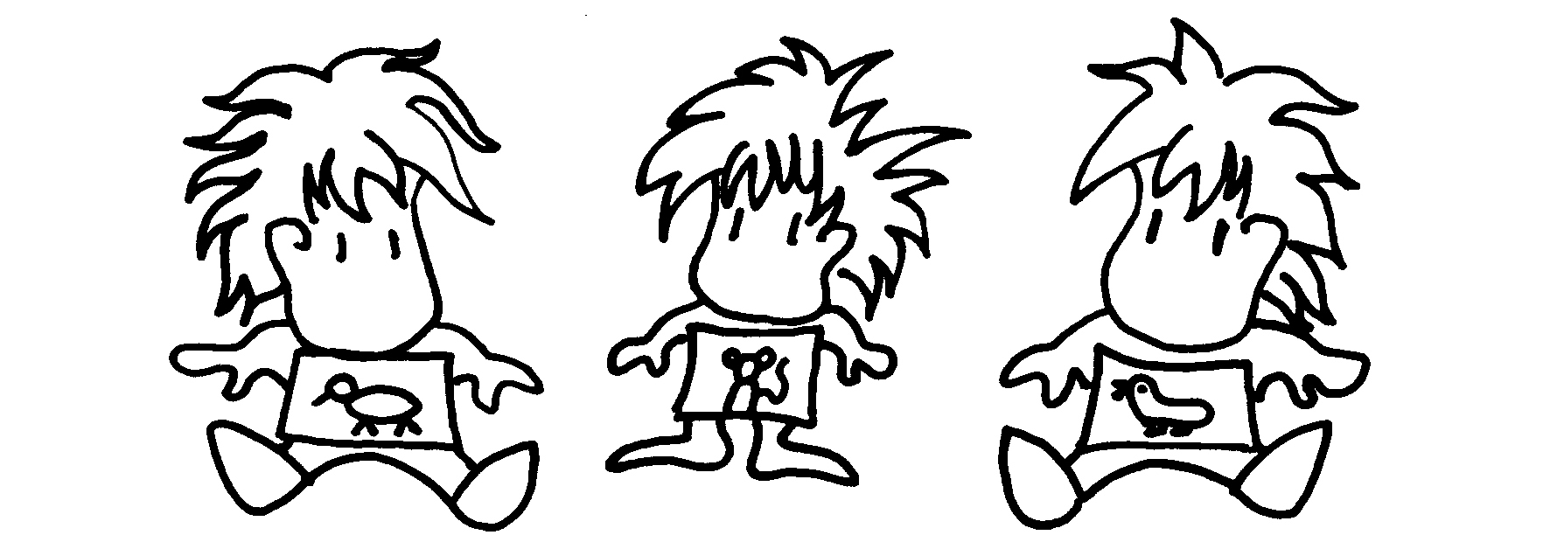

2) Například při seznamování dětí s propedeutikou přirozeného čísla můžeme postupovat například takto. Je třeba naučit děti vyhledávat skupiny objektů se stejným počtem prvků na základě přiřazování. Nejvhodnější je párování. Rozhodovat ve které skupině je objektů (prvků) více, ve které méně, ve které stejně. Naučit děti uspořádanou řadu slov: „jedna, dva, tři, čtyři, pět, šest, sedm, osm, devět, deset“ Tak zvanou „říkačku“. Využít didaktických říkadel a rozpočítávadel. Například : „Jedna, dvě, Honza jde.“, „Jedna, dva, tři, my jsem bratři“, „Jedna, dva, tři, čtyři, pět, cos to Janku, co to sněd.“ atp. Dovést děti k tomu, aby za slovem viděly skupinu předmětu. Později, aby za slovem viděly označení objektu. Například: „Dům mající v ulici číslo 3“ .
Podívejme se na příklad úlohy pro děti:
Děti mají k dispozici pracovní list č.1. Na tomto pracovním listu vytvářejí skupiny předmětů podle daných vlastností, o kterémkoliv předmětu rozhodují zda patří či nepatří do skupiny. Dále vytvářejí dvojice, ke každému prvku z jedné skupiny přiřazují právě jeden prvek z druhé skupiny. (Z matematického hlediska se jedna prosté zobrazení množiny na množinu.) Dětem je paní učitelkou čten text: Zatím co myší maminka vaří k obědu sladkou kašičku, malé myšky si spolu hezky hrají. Vyznač skupinu všech myších dětiček.
Nyní vytvoř skupinu všech myších děvčátek a jinou barvu použij pro skupinu myších chlapečků. Dobře se na tyto dvě skupiny podívej a pověz, zda je více myších děvčátek nebo myších chlapečků. Pokud nevíš, vytvoř dvojice ve kterých je vždy jeden myší chlapeček a jedna myší holčička. Spoj je čarou. Spočítej, kolik má myš mláďat. Protože myší maminka je již s obědem hotova, svolává svoje děti ke stolu. Každé myšce-děťátku přiděl jednu misku ležící na stole (vezmi pastelku a čarou vždy spoj jedno myší děťátko s jednou miskou). Dostalo kašičky na všechny myšky nebo je to jako v dětské říkánce. Učitelka učí děti říkánku „Vařila myšička kašičku“.

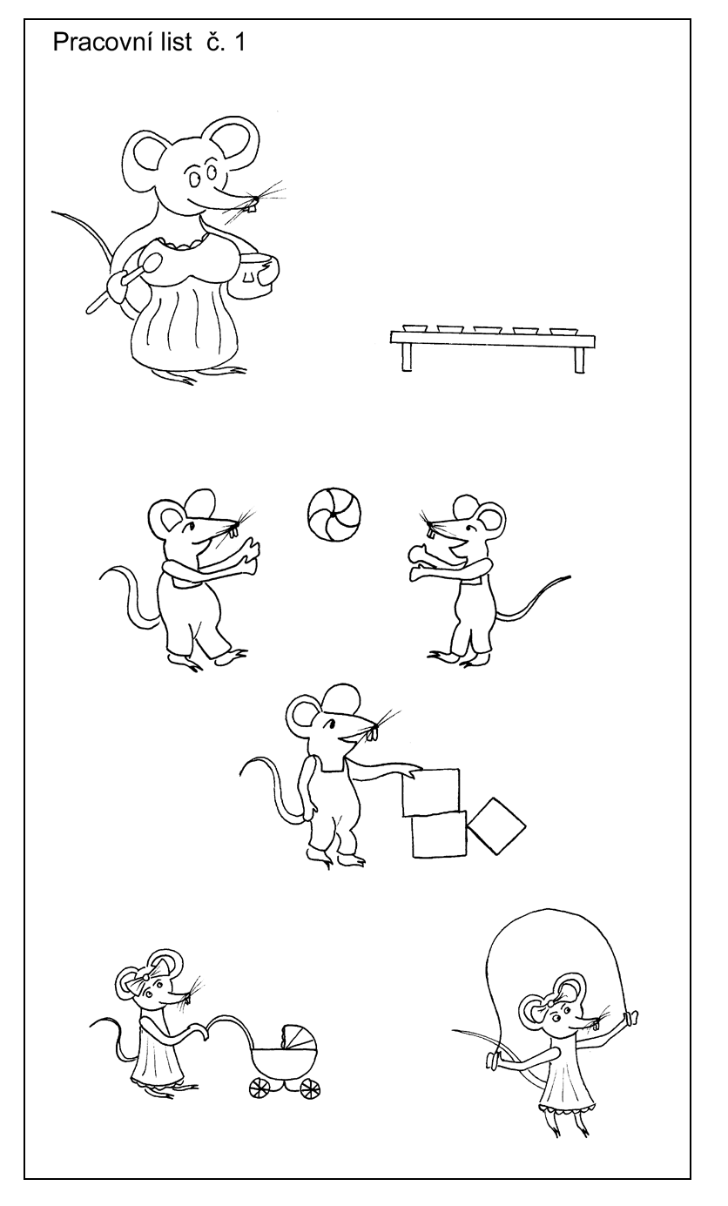

- Budeme procvičovat geometrické tvary a opět zařazení geometrických tvarů do skupin.
Požijeme pomůcku geometrické tvary. Jde o geometrické tvary trojúhelníku, čtverce, obdélníku a kruhu, které jsou na magnetkách. Geometrické tvary mají čtyři barvy zpravidla červenou, modrou, zelenou a bílou. Jsou ve dvou velikostech – malé a velké. Celkem jde o 32 tvarů – malý červený trojúhelník, velký červený trojúhelník, atd. (Tyto geometrické tvary jsou známé pod názvem Dienesovy logické bloky).
Na magnetické tabuli je nakreslena křižovatka ulic. Jedna ulice se jmenuje Čtvercová a bydlí v ní jenom čtverce, druhá ulice se jmenuje Červená a bydlí v ní jenom červené geometrické tvary. Děti rozmístí do těchto ulic geometrické tvary s magnetem. Učitel zadá problém: „Jak se jmenuje náměstí, kde se kříží ulice. Děti odpoví: „Je to náměstí červených čtverců“. Hra se dále motivuje (ulice Trojúhelníková, Modrá ulice, atp.) Obr. 10.

č

Obr. 10

4)Hra na kreslení. Kreslením obrazu podle návodu si děti uvědomují významy termínů pod, nad, vedle, vpravo, vlevo, učí se rozmístit předměty do celé plochy obrazu.
Paní učitelka motivuje: „Když si objednám u Mistra obraz, obvykle mi nakreslí co si přeji. Chtěla bych, abys mi podle mého přání do připraveného rámu nakreslil obraz ty. Doprostřed plátna nakresli modrý mrak, nad ním ať svítí slunce, pod mrak namaluj chaloupku, nalevo od chaloupky namaluj strom, namaluj ptáčka, který letí ke sluníčku. Na které straně chaloupky je ještě volné místo? Tam nakresli květinu. Pokud se ti obraz povedl pověs si ho doma.“

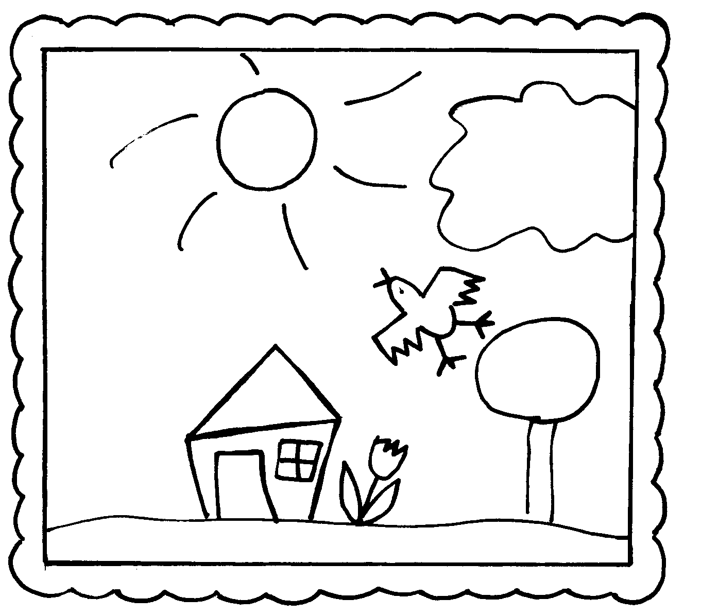

Obr.11

Nahlédli jsme do některých možností, jak pracovat s dětmi. Náměty pro práci s dětmi v rozvoji matematických představ v přípravných třídách tvoří samostatný text.

Literatura:
Melichar J., Svoboda J., Rozvoj matematického myšlení I pro studium učitelství pro mateřské
školy, Univerzita J. E. Purkyně, Ústí nad Labem, 2003, ISBN 80-7044-512-2

